附件一：

岳阳模拟器计时培训项目方案书

- 项目背景
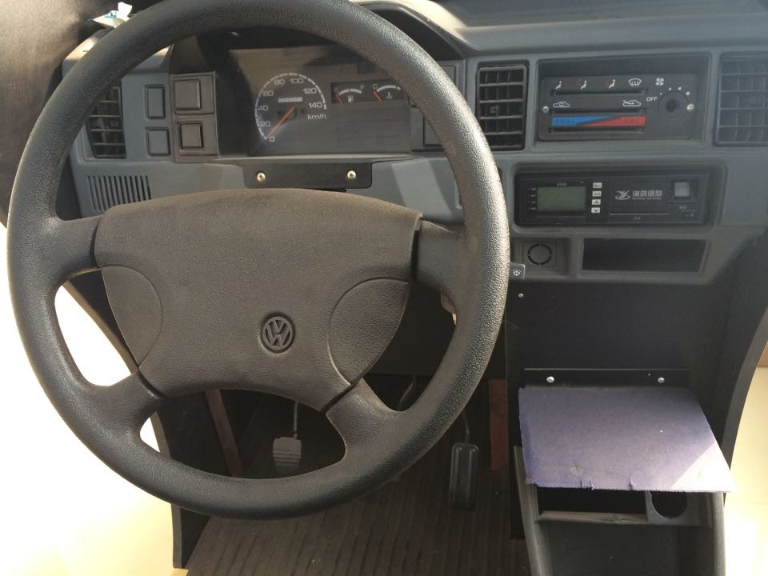
随着我国新的《机动车驾驶员培训教学大纲》和新的教材《安全驾驶从这里开始》发布和实施，按照大纲要求，整个驾驶员培训教学体系，由理论教学、模拟训练、实操操作三部分组成，由此建立了驾驶模拟教学。驾驶模拟教学通过模拟器使新学员在仿真模拟的环境下，体验驾驶中的每一个细节 ，在实际驾驶中更加得心应手。充分认识驾驶模拟计时培训在驾驶培训中的地位和作用，对于提高培训质量，完成培训目标具有十分重要的意义。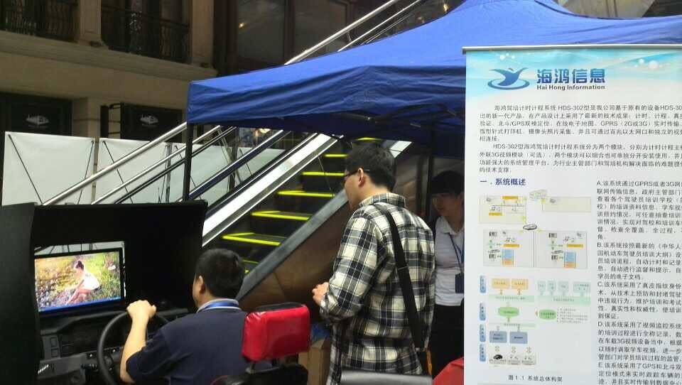
- 模拟器计时终端配置模式：
（一）一对多模式：
配置数量：一个单位（10台模拟器计算）需配置一台计时终端；
支持人数：支持同时最大签到人数10人；
计时方式：以学员签退签到时间差为计时方式；
学时传输：网络实时传输；读学员卡；读教练卡；
身份认证：指纹认证，照片抓拍；
终端费用：2500/台。
（二）一对一模式：
配置数量：一个模拟器需配置一台计时终端；
支持人数：一个学员模拟器训练对其学员卡计时；
计时方式：以模拟器计时脉冲运行时间为准,另可计程；
学时传输：网络实时传输；读学员卡；读教练卡；
身份认证：指纹认证，照片抓拍；
终端费用：1400/台。
- 一对一配置模式：网上预约训练模式
- 预约模式简介：
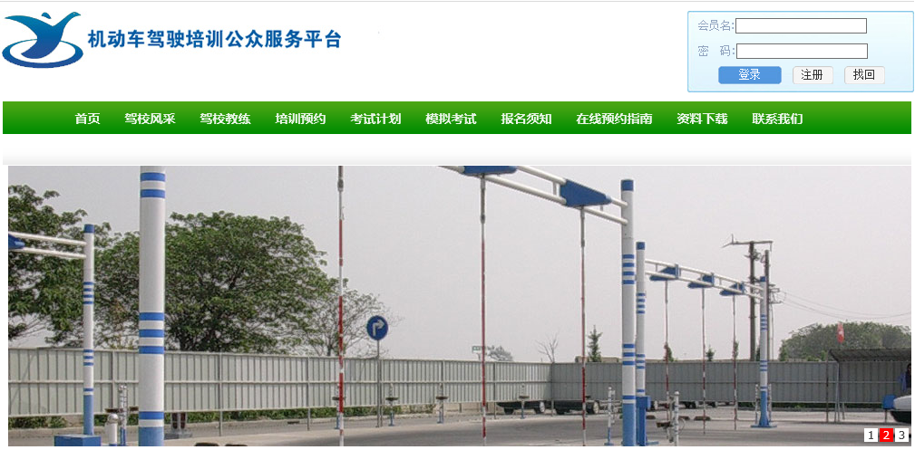
海鸿网上自助预约培训系统是由的海鸿机动车驾驶人模拟器计时培训终端和预约平台网组成，通过GPRS网络连接，进行预约学员信息的下载和培训数据的上传，本系统大大方便了学员预约模拟器训练的过程，使其自主预约模拟器，合理安排自己的培训时间，避免了所有学员扎堆来驾校模拟机房培训，造成办理约车手续时高峰拥堵。
学员办理约车手续时只需输入驾校分配给学员的用户名和密码登录预约平台，即可实现预约合适自己时间的模拟器培训。
人性化的服务和功能强大预约系统平台，使学员约车过程极其简单方便，驾校员工手续工作大量减轻，统计和查询总体约车情况也更加明细，网上约车平台使驾校的服务形象大大提高，学员对驾校的满意度大大提高。
2、预约系统主要功能：
1）预约系统平台的驾校管理功能
- 预约培训价格定义：
管理员后台可以指定培训预约的收费标准，收费标准根据模拟器类型、时段、法定节假日和平常工作日来定义。
- 培训预约确认和收费：
驾校管理员可以查询指定时间的预约情况，对完成培训的学员进行收费并且打印收费单。
- 模拟器保养：
驾校管理员可以对模拟器的预约日期、时间进行控制，对有故障的模拟器进行维修、保养。
- 统计模拟器培训培训课时：
可以统计各个模拟器的教学课时和模拟器教练培训的质量，对模拟拟器预约情况进行汇总。
- 模拟器培训一览表
可以对当天模拟器的培训进行查看，用颜色进行标注训练情况，方便知晓模拟器培训情况、预约率和预约率统计。
- 统计模拟器预约的收费情况
可以按天、月、年统计模拟器预约收费的情况，方便财务对账。
- 统计模拟器培训教练的授课情况
学员培训完之后必须对教练进行评价，就可以统计出教练日度、月度、年度培训的满意度情况。
- 预约公告
驾校可对驾校模拟器机房的实际情况向预约学员进行公告。
- 控制预约课时
按照交通部教学大纲的模拟器培训课时要求，对模拟器预约的科目二、科目三最大可预约课时进行有效的设置

  - 自助预约平台学员的功能:
    - 空余时间查询
学员登录预约平台系统以后，可以按照模拟器训练科目、培训日期、时间查询模拟器预约的空闲情况。
    - 预约培训时段
进入预约模拟器预约时间段页面，显示所有开放时间段模拟器的预约情况。显示当天是否有约车，以及时间被预约的情况（是否有被预约，以及已经预约了的时间段学员的姓名）
    - 查询预约记录
进入我的预约页面，查询学员所预约记录的详细信息，包括用户所预约的模拟器编号，科目，培训的时间，收费情况，评价情况。
    - 取消预约记录
在学员临时有事的情况下，学员可在系统设置的预约取消截止时间取消预约记录，时间可由驾校管理员自行设置（例如预约截止时间点为前一天的下午5点）。
    - 培训记录查询
学员可查询模拟器预约培训的学时情况，便于安排剩余的固定的模拟器培训学时的预约。
    - 学员评价
学员在每次培训结束后对该次模拟器培训进行评价，评价后不可修改。有利用驾校对培训质量的监管。
    - 学员交流
学员可以在网上预约系统的公众论坛对驾校的管理情况，预约情况，教练培训情况进行讨论、交流。方便驾校了解驾校管理上存在的漏洞。
- 模拟器计时设备的安装
根据市运管局协商制定安装计划表对全市驾校的计时终端设备统一的安装、调试、培训。

- 售后服务
我公司提供7X24小时本地化服务，市区2个小时到达现场，城郊及临近县市区4个小时到达现场，远县区6个小时内赶到现场，到场之后，单项故障1个小时之内解决，多项故障或批量升级4个小时解决问题，在规定时间内故障无法当场解决的，提供备用机使用，确保驾校能够正常培训。

2015年3月1日
无锡海鸿信息技术有限公司

附件二：
驾培机构训练场变更（新增）申请表
申请时间 |  | 驾校名称
负责人姓名 |  | 职务电话
原训练场  情况（地址） |  | 1、保留2、废止3、原地扩建
现训练场  情况（地址） |  | 1、变更 | 2、新增
变更（新增）后
训练场数量
辖区运管所意见
市驾培所意见

